Лечение стомы в ране при ретракции

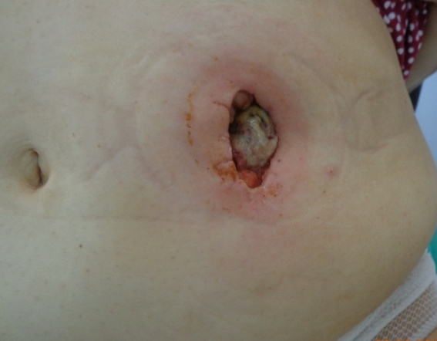
1. После очищения, промывания антисептиками (раствор хлоргексидина, мирамиситина) раневой полости (перекись водорода не применять!! обладает цитостатическим действием, препятствует росту грануляций), рану просушить.

2. В рану посыпать порошок БАНЕОЦИН, абсорбирующий порошок СТАТИН или БРАВА Колопласт, или АДАПТ Холистер

3. Рана изолируется от стомы пластинкой, вылепленной из пасты герметик в полосках или адаптивных колец БРАВО КОЛОПЛАСТ, АДАПТ ХОЛИСТЕР, ЕАКИН (ПРЕДПОЧТИТЕЛЬНО). Пластинку нужно максимально подсунуть по край кишки, обращенной в полость, все зазоры и вокруг стомы (в прикрепившейся части) замазать пастой герметик.
Кольца изолируют раневую полость и позволяют пользоваться калоприемниками.
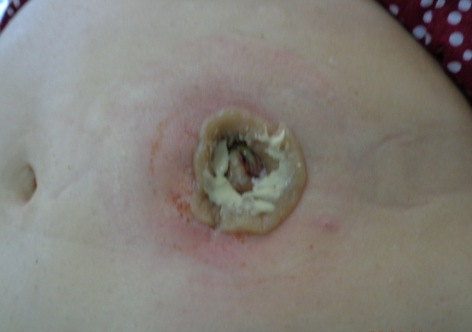
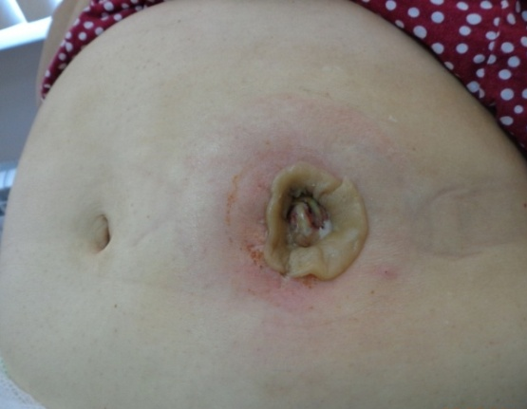

4.Сверху наложить конвексную пластину с ремнем (50 или 60 мм -зависит от размера стомы).2-х компонентный калоприемник АЛЬТЕРНА или СЕНШУРА. Такая повязка, если не затечет кал, может держаться до 3-х дней.

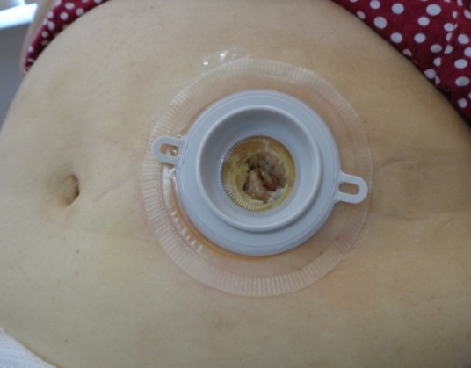
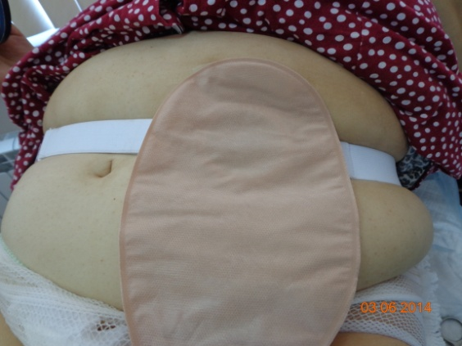

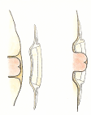

Механизм действия конвексной пластины

